作者：李晨阳 来源：中国科学报 发布时间：2023/5/5 20:17:31
34种行为充斥学术“灰色地带”！孙昌璞院士：科学家要有廉耻心

最近，著名理论物理学家、中国科学院院士孙昌璞发表了一篇关于“抵御学术滑向灰色地带”的论文。
在这篇文章中，“追热点”“轻信权威”“缺乏原创性”等行为都被列入了科研诚信“灰名单”。
很快就有不少科学家朋友来跟他探讨：
“学术腐败、学术不端这些行为不是更严重吗？你为什么要关注一些‘无伤大雅’的‘灰色行为’？”
“你写这些文章能有什么用呢？”孙昌璞的回答是：“我并不指望这篇文章马上能有什么用。因为我知道，‘灰色’的问题远比‘非黑即白’的问题难以解决。但总要有人来说这些，如果大家都不为此发声，问题只会更加严重。”
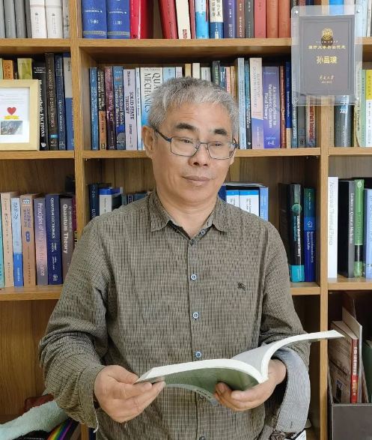
孙昌璞 受访者供图
近日，孙昌璞接受《中国科学报》专访，阐述了他关于学术“灰色地带”的理解和思考。以下是主要对话内容：
《中国科学报》：孙院士你好！你们的文章中提到了34种处于科研诚信灰色地带的行为（见附录），其中“署名不恰当”“违背伦理原则”“P值操控”等都比较好理解。但有些行为看起来似乎只是“没那么优秀”，如：“追逐流行的研究方向”“关键研究问题不明确”“对研究结果缺乏批判性思考”“缺乏原创性”等。你怎么看待这些行为被列入“灰名单”？怎么理解这类行为的危害？
孙昌璞：
类似“追逐流行的研究方向”这种行为，对个人来讲确实不能说是很大的问题。一个年轻人，去做一些时髦的研究方向，没什么不可以的。但如果所有人都去做这个时髦的方向，而不是根据对科学本身的理解和判断来选择研究方向。会出现什么情况呢？
第一会非常地“卷”，大量人挤在少数几个热门领域里毫无意义地内卷；第二，真正原创性的科学，有价值的科学就没有人做了。这不仅会造成巨大的社会资源浪费，也严重破坏了科学研究的公信力。
《中国科学报》：这个表述让我想起一个例子：打疫苗。人类依靠疫苗把一些传染病控制在很低的传播状态。当个别人不去接种疫苗时，看起来只是一种个人选择；但如果所有人都不接种疫苗，就会导致非常严重的后果。能否这样理解，很多学术“灰色地带”的行为，其危害在于形成了“学术流行病”，破坏了整个学术生态？
孙昌璞：
是的。我们这篇文章发表后，朋友圈里的很多学界人士来找我询问、讨论。有人说：我们连学术腐败、学术不端等更严重的问题还没能有效遏制，现在提出“抵御学术灰色地带行为”，是不是太超前了？有没有这个必要？
但我恰恰认为，学术“灰色地带”行为由于长期积累并且群体发生，其危害并不亚于学术腐败、学术不端。因为所有人这些都知道“黑色行为”是错的，以身试法的人也毕竟是少数。但一些“灰色行为”，大家都觉得无伤大雅，甚至还能得到好处，这就会迅速吸引大量普通人去效仿和追随，从根本上破坏掉整个学术环境和科技创新的土壤。
《中国科学报》：这种危害确实很严重，那有没有一些实际发生过的案例，证明“灰色行为”确实能造成这么严重的后果呢？
孙昌璞：
我们文章中提到了一个很典型的案例：“天使粒子”是如何妖魔化的？
2022年，《科学》杂志撤回了一篇非常著名的论文：首次发现“天使粒子”——马约拉纳费米子的存在证据。这项工作曾被视为“诺奖级别的发现”。
事实上，近年来有关马约拉纳费米子的大量实验研究都被撤稿了。
为什么会出现这种现象？
因为当理论物理学家提出一些惊世骇俗的理论预言后，很多实验物理学家就会非常渴望“证实”这些预言。因此在他们的工作中，会有意无意地带着一些主观倾向去处理数据，比如挑选强化研究结论的数据，忽略那些弱化研究结论的数据。
很多人这么做的时候，并不觉得自己是在“造假”，他只是觉得那些著名的理论家都这么说了，我的结果跟他说的一致，难道也会错吗？
因此我们看到，最初只是一些研究人员抱着侥幸心态，迎合权威，疏于律己，结果却是产生了大量误导性的“科研成果”，甚至把整个领域引入歧途。而这些没有养成良好科研习惯和严谨学术作风的研究人员，也有可能一步步堕入学术不端的泥沼中。
《中国科学报》：你讲述的这些案例令人感慨：“追逐热点”“轻信权威”，都是人性中常见的弱点，有时甚至被视为“人之常情”。但科学研究是极其强调严谨、务实的事业。一点小小的轻慢，就可能导致非常严重的后果。
孙昌璞：
是的。所以我们也看到，很多时候，越是大科学家，越容易不慎踏入“灰色地带”。
因为当你名不见经传的时候，做出了创新的东西，很多人都会怀疑你，你需要通过很多工作去证明自己是对的。这个过程就能帮助你去伪存真，更加客观地认识自己的成果。
但当一个很有名的科学家做出了新成果，往往会有很多人跟着他走，“帮”他证明这是对的，这对一个科学家来说是非常危险的。
人性是相似的，学术“灰色地带”行为在各个国家也都存在。但在一个发展更为成熟的学术环境中，这些行为很难成为学术界的主流。而我们国家现在对有瑕疵的学术行为还是太过宽容，特别是对有瑕疵的“大科学家”更加宽容，这是格外需要警惕的。
所以我一直都强调，应该对这些“灰色地带”行为更加严肃地处理。
《中国科学报》：我们注意到，你提出的抵御学术滑向“灰色地带”的措施，是相对柔性的“倡导科学精神”。有些读者会觉得这样远远不够，因为缺乏很强的外在约束力，对此你怎么看？
孙昌璞：
“灰色地带”行为之所以处理起来很困难，难就难在它不是非黑即白的。像法律法规这样的刚性规则，很难适用于这些“灰色”的问题。
科研创新活动的自身性质决定了，不能用特别硬性的手段去管它，管多了就会管死。而且，越是高度原创性的研究工作，在早期看来越是可疑，这时候还是应该有一个比较宽松的环境，允许科研工作者大胆假设、小心求证。
而“科学精神”，尽管听起来是柔性的，但我觉得它在某种程度上也是刚性的。科研工作做到一定程度，就是“良心活”。阻止学术环境向“灰色地带”滑落的关键，就是每个科学家的廉耻心。一个环境里，大家都知道什么是好的，什么是不好的，实事求是、严于律己的科学家能得到应有的尊重；投机取巧、急功近利的人无法进入主流。能做到这些，才能真正遏制“灰色地带”在学术界的蔓延。
我之前有个学生，他去另外一个课题组呆了一段时间。回来后他看到我埋头在办公室工作，就问：老师，您现在还自己推公式啊？我当场就拍了桌子：杨振宁先生70多岁时还在自己算东西，不是每个科学家都早早就放弃了一线工作！后来这个学生告诉我，这件事对他影响很深，从那以后他都是老老实实地做学问。
学风是一代代相传的。我能想到抵御学术滑向“灰色地带”的最好办法，就是每个“大科学家”都从自己做起，带头弘扬科学精神。
《中国科学报》：“大科学家”要带头弘扬科学精神。那对年轻人来说又应该怎么做呢？
孙昌璞：
经常有年轻的学生来问我：如果别人都在追热点，都在做那些容易出成果发论文的研究，而我像您说的，天天去做攻坚克难的研究，会不会就很吃亏？
我觉得这些顾虑都很正常。我会告诉他们：即使你暂时去做那些“时髦”的研究，也不要忘记这并不是你真正的追求。等你有一天获得了地位和资源，一定要回到初心和原点，去重新审视自己真正要做的工作，带着你的学生去做更重要的事情。这样我们的科学事业才能一代代做得更好。
不管在哪个国家、哪个时代，科学家都需要处理理想和现实之间的矛盾。英国数学家安德鲁?怀尔思，刚到美国普林斯顿大学就职时压力也很大。好在他手里攒了一些工作，平均每年发一篇，用表面上的“划水”为实现自己真正的科学目标争取时间，最终他证明了费马大定理。
我把这种做法称为“吃着碗里，看着锅里”——你可以在一段时间里有所妥协，但不能忘记从事科学这项事业的真正目标。
要做“良心活”。
附：34种处于科研诚信灰色地带的行为
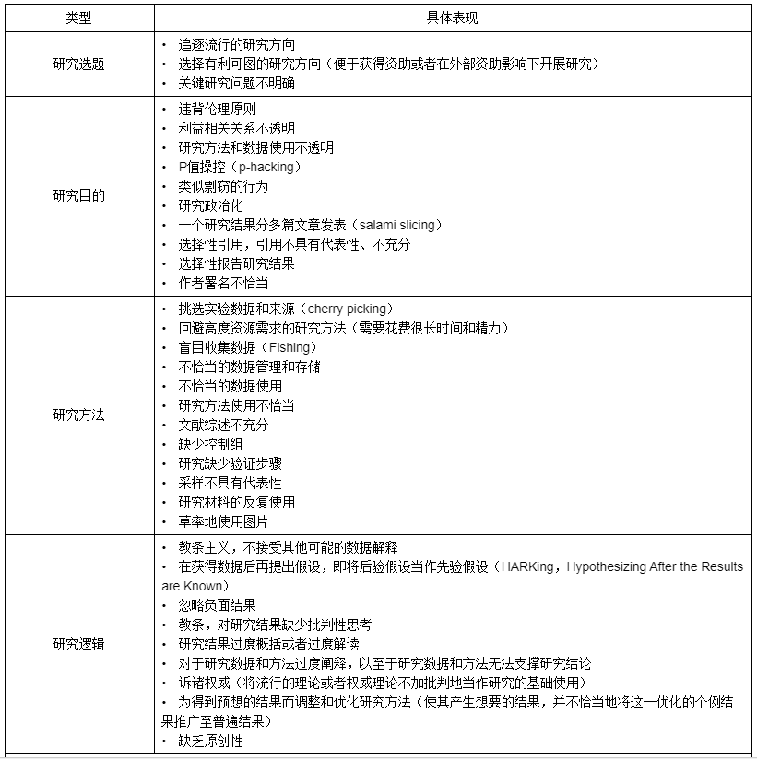
资料来源：作者根据Ravn和S?rensen（2021）论文归纳整理。
相关论文信息：
10.19524/j.cnki.10-1009/g3.2023.01.001

[1] 作者根据Ravn T. Sorensen（2021）论文Exploring the Gray Area: Similarities and Differences in
Questionable Research Practices (QRPs) Across Main Areas of Research归纳整理。

相关论文信息：
王鑫、张慧琴、孙昌璞：用科学精神抵御学术滑向灰色地带. 科学与社会, 2023, 13(01): 1-15
（Doi: 10.19524/j.cnki.10-1009/g3.2023.01.001）

https://news.sciencenet.cn/htmlnews/2023/5/500000.shtm

